数字校园门户密码维护操作指南
1、打开IE8以上浏览器，输入：http://portal.wfmc.edu.cn或登录学校主页点击“数字校园”栏目，进入统一身份认证平台（见下图）
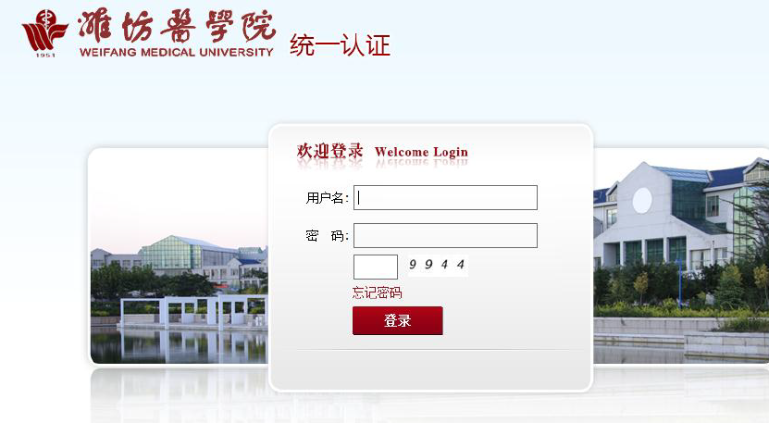
2、输入自己的登陆账号、密码和验证。账号为工号，初始化密码是身份证后 6位，如有字母，字母需要大写，输入完成之后，点击登陆按钮（见下图）
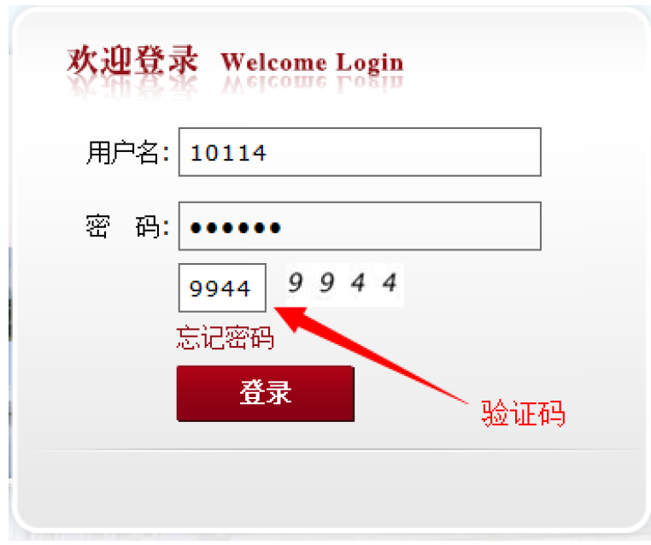
3、进入门户后，点击左上角的“姓名”（见下图）
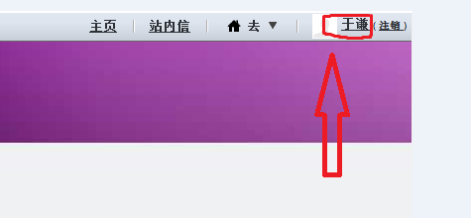
4、进入个人管理界面，点击“密码”（见下图）
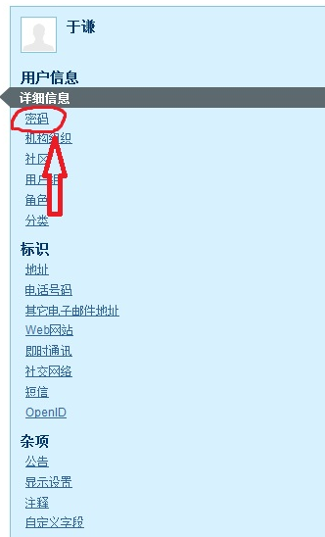
5、左侧为修改密码处（见下图）
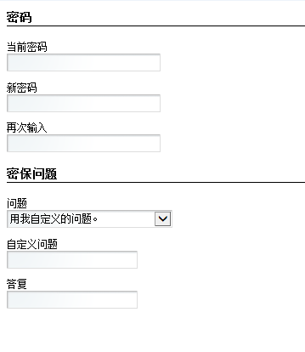
6、修改完成后点击“保存”按钮，密码更改成功。

